КОММЕРЧЕСКОЕ ПРЕДЛОЖЕНИЕ

Группа компаний ООО «МТК» совместное Российско-Китайское предприятие, занимающаяся поставкой спецтехники (бульдозеры, погрузчики, самосвалы, автокраны и др.), а так же запасных частей к ней, производства КНР. Имея большой опыт и слаженный коллектив, готова осуществить поставку спецтехники для нужд вашей организации:

Фронтальный погрузчик HZM 930
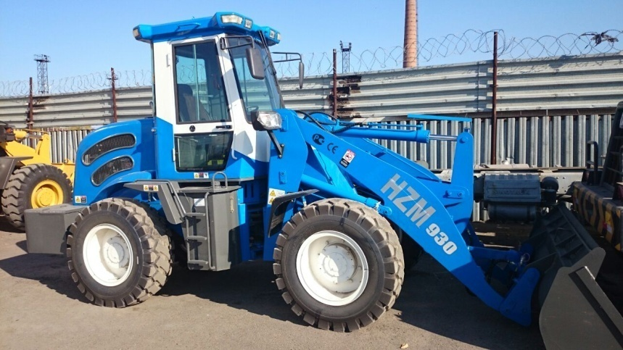
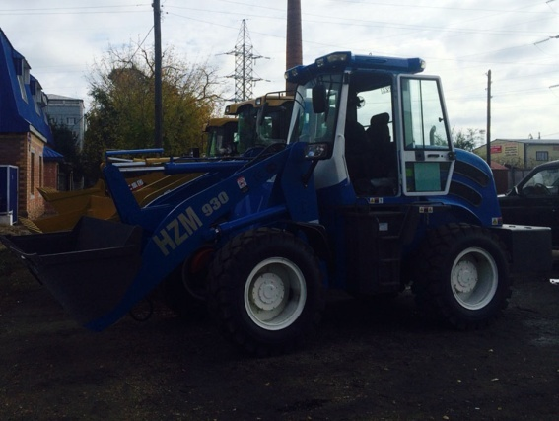

Цена с НДС 18%: 20500 долларов (утилизационный сбор не оплачен).
СПЕЦИФИКАЦИЯ:
Показатель | Значение
Производитель | КНР, QINGZHOU SHANZHUANG MACHINERY CO., LTD
Модель | HZM 930
Двигатель | Дизель, турбина, 4 цилиндра, водяное охлаждение, мощность 85 кВт. (115 л. с.), объем 4330 см³. Система холодного запуска (свеча накала, эл. предпусковой подогреватель).
Трансмиссия | АКПП (2 вперед, 2 назад)
Колеса | 16/70-24
Максимальная конструкционная скорость | 25 км/ч
Управление стрелой, ковшом | Джойстик
Привод | 4х4
Ковш | Объем 1,5 м³ (222мм*1010мм). Укомплектован зубьями, режущими пластинами.
Габариты (ДхШхВ) | 6400х2180х2950
Вес | 6200 кг
Номинальная грузоподъемность | 2500 кг
Высота погрузки | 3500 мм
Минимальный радиус поворота | 4500 мм
Клиренс | 400 мм
Кабина | Печка, кондиционер, вентилятор, очиститель лобового стекла, проблесковый маячок желтого цвета, регулируемая рулевая колонка.

